**תרגיל ראשון בנתונים – שימוש באקסל**

1. *מיצאו בגוגל קובץ נתונים על אירוסים. הקלידו בגוגל : iris dataset*
2. *הורידו את הקובץ המצוי באתר: Kaggle*
3. *פיתחו את הקובץ באקסל.*
4. *מה המשמעות של סיומת שם הקובץ CSV? פיתחו את הקובץ בפנקס הרשימות – notepad . מה אתם רואים? צרפו תמונה (הדפסת מסך) להגשה.*

משמעות סיום הקובץ CSV היא Comma Separated Values, כלומר ערכים המופרדים ע"י פסיק. זה גם מה שרואים כשפותחים את הקובץ ב NotePad.

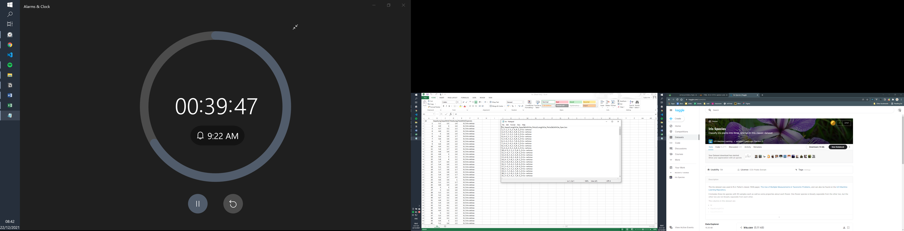

1. *הסבירו במילים מה אתם רואים בקובץ. פרטו בנקודות רבות ככל האפשר (כמה שורות, כמה עמודות, מה המשמעות של כל טור, משמעויות של התוכן, באיזה יחידות מידה הנתונים וכו' וכו').*

* בקובץ 151 שורות, מתוכן:
  + שורת כותרת (Header) אחת
  + 150 נתונים על פרחי אירוסים ספציפיים.
* בקובץ 6 טורים המכילים נתונים על כל פרח
  + מספר סידורי (id) של השורה
  + אורך ורוחב עלי הגביע של הפרח בס"מ
  + אורך ורוחב עלי הכותרת של כל פרח בס"מ
  + מין הפרח
* משמעות התוכן – אם ניתקל בפרח אירוס חדש נוכל להסיק בעזרת מימדיו מהו מינו, זאת משום שלפרחים ממינים זהים יש מימדים דומים ושונים ממימדים של מינים אחרים (קלסיפיקציה).

1. *נתחו את הנתונים בפרמטרים שונים (ממוצע, תחום, סכום , מקסימום, מינימום, מיון וכו').*

**

1. *צרו גרפים שונים ומשמעותיים (לפחות שניים) של הנתונים. הסבירו במילים מה המשמעות של מה שרואים בכל גרף.*



משמעות הנתונים – לאירוסים מסוג virginica עלי כותרת ארוכים יותר בהשוואה לזנים האחרים, וניתן להבחין בין הזנים בעזרת מדידת אורך עלי הכותרת שלהם.



משמעות הנותנים - לאירוסים מסוג virginica עלי כותרת רחבים יותר בהשוואה לזנים האחרים, וניתן להבחין בין הזנים בעזרת מדידת רוחב עלי הכותרת שלהם.